Název školy: Základní škola Chomutov, Písečná 5144
Název materiálu: VY_52_INOVACE_16_LOTTO_DOPRAVNÍ_ZNAČKY_DĚLENÍ_mh1
Číslo projektu: CZ 1.07/1.4.00/21.3355
Autor: Mgr. Martina Hégrová
Datum tvorby: 23. 09. 2012
Cílový ročník: třetí
Vzdělávací oblast/obor/okruh: Člověk a jeho svět
Klíčové slovo: Značky výstražné, příkazové, informativní, zákazové a upravující přednost.
Anotace: Žáci si při hře lotto upevní názvy dopravních značek, jejich dělení do skupin dle jejich významu. Hra je vhodná pro 5 žáků, každý má jeden typ značek. Žáci vždy otočí kartičku se značkou či s pojmenováním značky, patří-li k nim, odůvodní a položí na kartu. Nepatří-li, vrátí ji zpět. Vyhrává ten, kdo první zaplní kartu. Karty pro hru je vhodné zalaminovat.

ZNAČKY VÝSTRAŽNÉ

ZNAČKY PŘÍKAZOVÉ

Hrací karty
ZNAČKY INFORMATIVNÍ

ZNAČKY ZÁKAZOVÉ

Hrací karty
ZNAČKY UPRAVUJÍCÍ PŘEDNOST

Řešení
ZNAČKY VÝSTRAŽNÉ
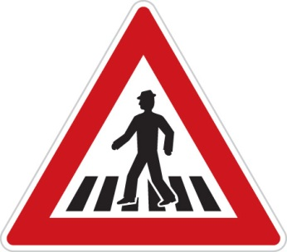 | 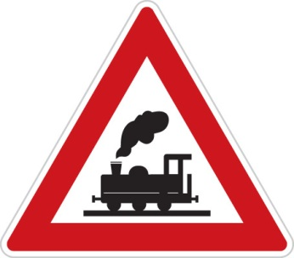 | 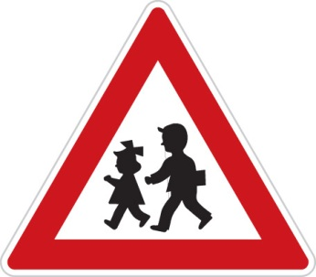 | 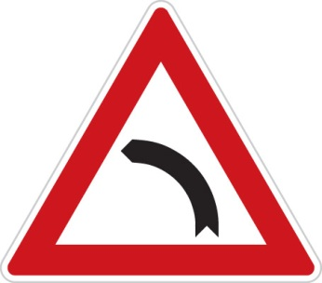
Pozor, přechod pro chodce | Železniční přejezd bez závor | Pozor děti | Zatáčka vlevo

ZNAČKY PŘÍKAZOVÉ
 |  |  | 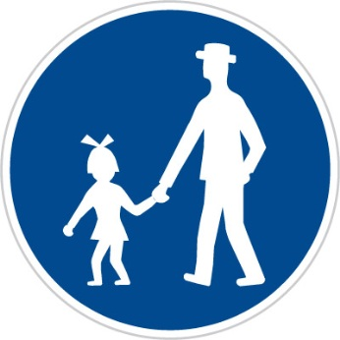
Kruhový objezd | Přikázaný směr jízdy | Stezka pro cyklisty | Stezka pro chodce

Řešení
ZNAČKY INFORMATIVNÍ
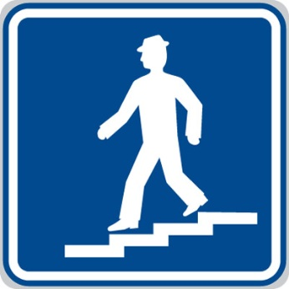 | 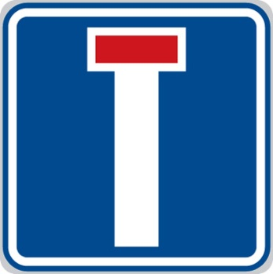 | 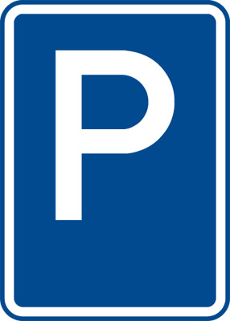 | 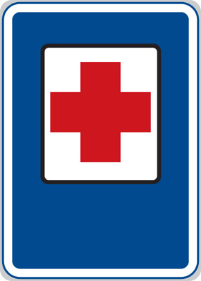
Podchod nebo nadchod | Slepá pozemní komunikace | Parkoviště | První pomoc

ZNAČKY ZÁKAZOVÉ
 |  | 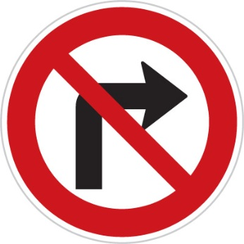 | 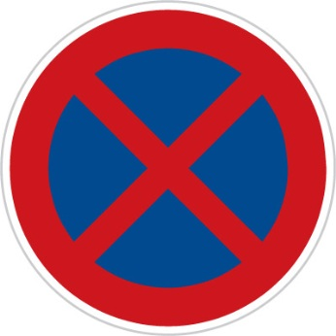
Zákaz vjezdu všech vozidel v obou směrech | Zákaz vjezdu všech vozidel | Zákaz odbočování vpravo | Zákaz zastavení

ZNAČKY UPRAVUJÍCÍ PŘEDNOST
 | 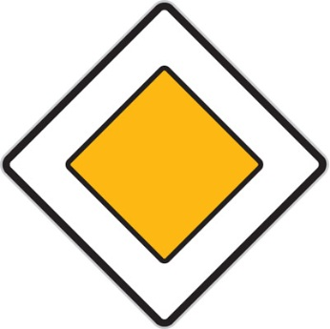 | 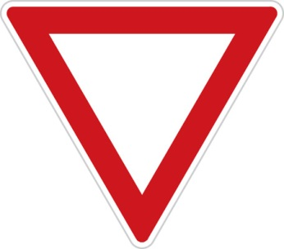 | 
Křižovatka s vedlejší pozemní komunikací | Hlavní pozemní komunikace | Stůj, dej přednost v jízdě | Dej přednost v jízdě

Rozstříhejte a vkládejte na hrací karty
 | 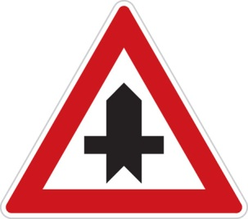 |  |  | 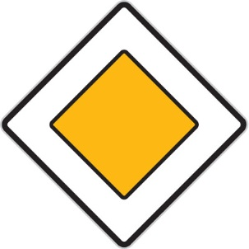 |  |  | 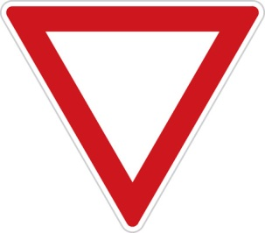 |  |  | 
 | Křižovatka s vedlejší pozemní komunikací |  |  | Hlavní pozemní komunikace |  |  | Stůj, dej přednost v jízdě |  |  | Dej přednost v jízdě
 | 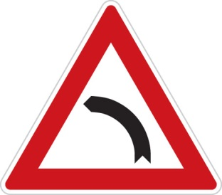 |  |  | 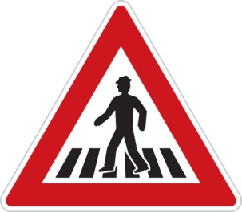 |  |  | 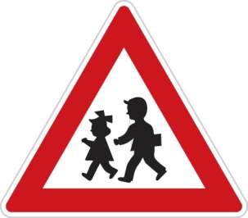 |  |  | 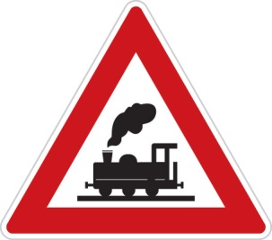
 | Zatáčka vlevo |  |  | Pozor, přechod pro chodce |  |  | Pozor, děti |  |  | Železniční přejezd bez závor
 |  |  |  |  |  |  | 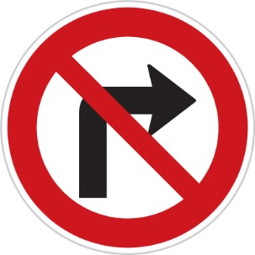 |  |  | 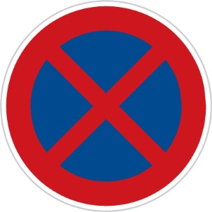

Rozstříhejte a vkládejte na hrací karty
 | Zákaz vjezdu všech vozidel v obou směrech |  |  | Zákaz  vjezdu všech vozidel |  |  | Zákaz odbočení vpravo |  |  | Zákaz zastavení
 |  |  |  |  |  |  | 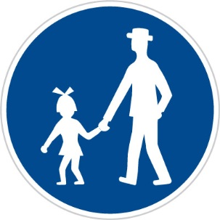 |  |  | 
 | Kruhový objezd |  |  | Přikázaný směr jízdy zde vpravo |  |  | Stezka pro chodce |  |  | Stezka pro cyklisty
 | 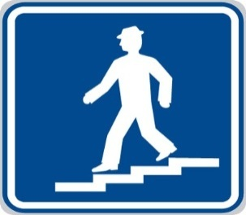 |  |  | 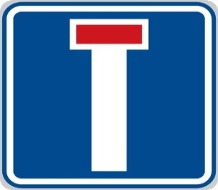 |  |  | 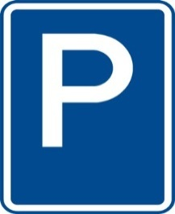 |  |  | 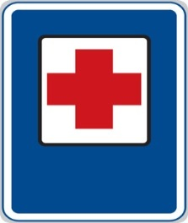
 | Podchod nebo nadchod |  |  | Slepá pozemní komunikace |  |  | Parkoviště |  |  | První  Pomoc

ZDROJE
http://www.zakruta.cz/dopravni-znaceni/

